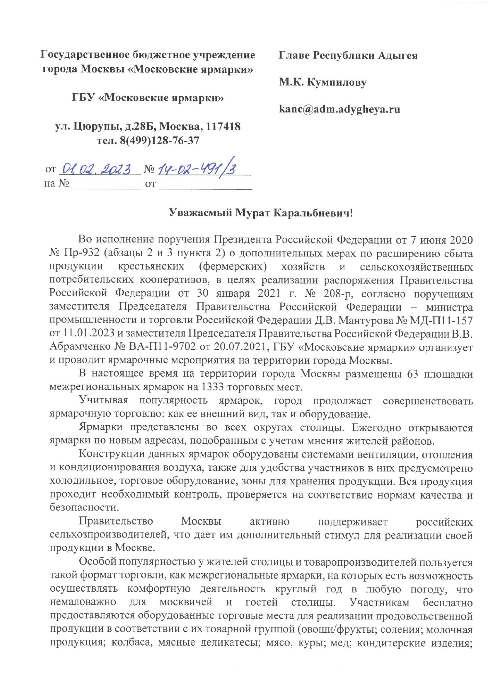
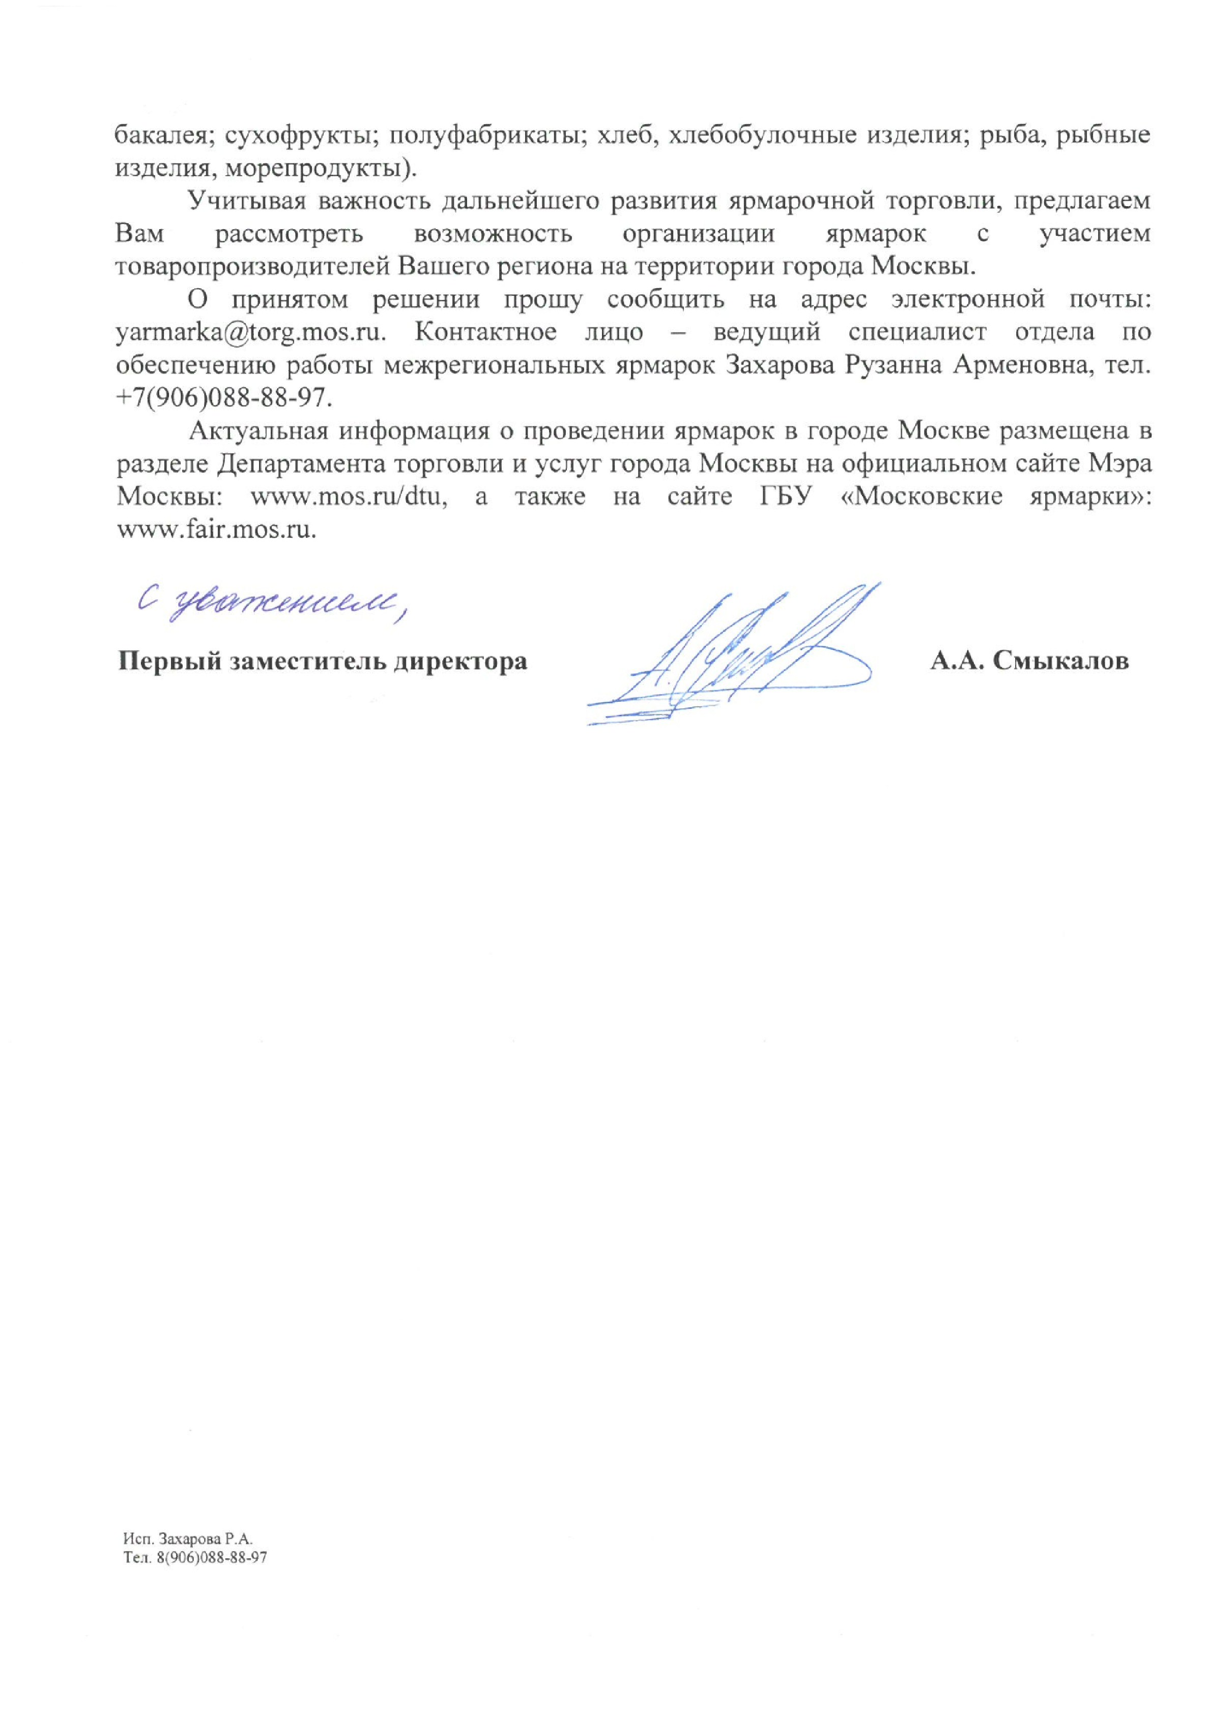
Информация для сведения
Предложения для участия в «Московской ярмарке» направлять на электронную почту mcx-ra-kecebezhev@yandex.ru
Контактное лицо - Кесебежев Эдуард Пушевич
Телефон для связи 8918-487-52-64

